Розвиток зв’язного мовлення молодших школярів. Творча робота за картинами (малюнками)

Матеріали з досвіду роботи
Гой Антоніни Геннадіївни,
вчителя початкових класів
Чернігівської спеціалізованої
загальноосвітньої школи № 2
І – ІІІ ст. з поглибленим
вивченням іноземних мов

Творча робота за картинами (малюнками)
2 клас
Складання речень за малюнком і опорними словами
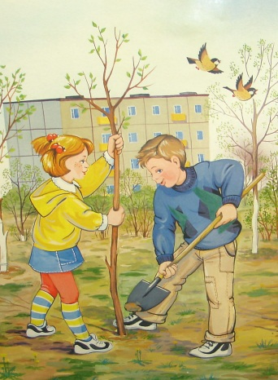
на тему «Посади своє деревце»

- Ознайомся з малюнком.
На малюнку зображено весну. Діти на подвір’ї садять дерева.
Добери влучний заголовок до зображеного.
«Працьовиті діти»
«Весна прийшла»
«Посади своє деревце»
Найкраще до малюнка підходить заголовок «Посади своє деревце», тому що на ілюстрації зображено хлопчика і дівчинку, які садять дерева.
3. Проаналізуй композицію (побудову) ілюстрації:
На передньому плані картинки ми бачимо дітей, які садять дерева. На задньому плані житловий будинок.
4. Прочитай вірш. Порівняй зміст вірша і малюнка, знайди спільні ознаки.
Ми посадимо липи і клени –
Буде місто усе зелене.
Ми посадимо в полі тополі,
Хай вони зростають поволі.
Ми обсадимо школу бузками,
Прикрасимо клумбу квітками.
Хай ростуть дерева і квіти,
Хай будуть здоровими діти.
Дерева зростатимуть з нами,
Шелестітимуть тихо гілками.
Хай же шумить тополина,
Хай цвіте, розквіта Україна!
У вірші і на малюнку розповідається про дітей, які садять дерева. Вірш закликає берегти рідну природу.
5. «Прислухайся» до власних думок та відчуттів, викликаних спогляданням зображеного. Опиши одним-двома реченнями твої враження.
Потрібно садити дерева, тому що вони приносять багато користі. Наприклад, очищують повітря, збагачують його киснем.
6. Із поданих слів правильно побудуй кожне речення:
у, ямку, Маринка, деревце, посадила.
вирішили, посадити, вони, дерева.
весна, настала.
викопав, ямку, Петрик.
подвір’я, на, вийшли, діти.

Маринка посадила у ямку деревце.
Вони вирішили посадити дерева.
Настала весна.
Петрик викопав ямку.
Діти вийшли на подвір’я.
7. Розташуй речення у такій послідовності, щоб вийшла розповідь.
Можливий варіант розповіді
Настала весна.
Діти вийшли на подвір’я.
Вони вирішили посадити дерева.
Петрик викопав ямку.
Маринка посадила у ямку деревце.

Усний опис предмета
Опис предмета «М’яч»

1. Ознайомся з малюнком.
На малюнку зображено м’яч. Це предмет для гри (іграшка). М’ячі бувають різні: футбольні, волейбольні, баскетбольні, тенісні та інші. Їх виробляють із різних матеріалів: гуми, шкіри, пластмаси.
2. Добери слова, необхідні для розповіді:
- іменники: м’яч, форма, розмір, колір, матеріал.
- прикметники:
М’яч – яскравий, новий, гладенький, пружний.
Форма – круглий.
Розмір – великий, маленький, середнього розміру.
Колір – червоний, синій, жовтий.
Матеріал – гумовий, шкіряний.
(запиши на чернетку по 5-6 слів кожної частини мови)
3. Добери синоніми до поданих слів (скористайся словником синонімів):
М’яч – іграшка.
Яскравий – різнобарвний.
4. Прочитай загадку. Відгадай її. Порівняй зміст загадки і малюнка, знайди спільні ознаки.
Круглий, гарний і легенький,
Високо літає.
Йому діти дуже раді,
Бо ним кожен грає.
В загадці мова іде про м’яч, який можна впізнати за такими ознаками: круглий, гарний і легенький, високо літає, ним грають діти. На малюнку також зображено м’яча.
5. «Прислухайся» до власних думок та відчуттів, викликаних спогляданням зображеного. Опиши одним — двома реченнями твої враження.
Мені дуже подобається грати з м’ячем. Можна бігати, стрибати і веселитись разом з друзями.
6. Зі слів кожного рядочка склади речення.
має, круглу, м’яч, форму.
люблю, грати, я, м’ячем, з.
М’яч має круглу форму.
Я люблю грати з м’ячем.
7. Склади план розповіді:
План
- Назва предмета.(зачин)
- Опис м’яча.(основна частина)
- форма;
- розмір;
- колір;
- матеріал.
- Моє ставлення до м’яча.(кінцівка)
Можливий варіант розповіді
М’яч
Ця іграшка – м’яч.
Він круглий і великий. Одна половина у нього синього кольору, а друга – червона. Посередині жовта смуга. Цей м’яч гумовий. Він пружний і тому дуже добре стрибає.
М’яч – моя улюблена іграшка. Я з ним часто граюся.

Усний опис тваринки
Опис предмета «Білочка»
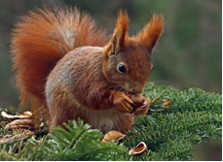

1. Ознайомся з малюнком.
На малюнку зображено білку. Це тваринка. Мешкає вона у лісі. Житло влаштовує у дуплі дерева. Живиться звірок насінням шишок, горішками, грибами, ягодами.
2. Добери слова, необхідні для розповіді:
- іменники: білка, шубка, хвіст, вушка, очі.
- прикметники:
Білка – маленька, спритна, метка, дбайлива.
Шубка – руда, вогняна, жовтогаряча.
Хвіст – великий, пухнастий.
Вушка – гострі з китицями.
Очі – маленькі, чорні, блискучі.
- порівняння:
Шубка, як хутряний кожушок.
Вушка, мов маленькі ріжки.
Очі, мов чорні намистинки, блискучі ґудзики.
(запиши на чернетку по 5-6 слів кожної частини мови)
- Добери синоніми до поданих слів (скористайся словником синонімів):
Білка – тваринка, звірок.
Пухнастий – пишний.
Дбайлива – турботлива.
4. Прочитай вірш. Порівняй зміст вірша і малюнка, знайди спільні ознаки.
Білочка
Хвіст трубою, спритні ніжки
Плиг із гілки на сучок!
Носить білочка горішки
В золотий свій сундучок.
В неї очі, мов горішки,
Кожушина хутряна,
Гострі вушка, наче ріжки,
У дуплі живе вона.
Г. Бойко
На малюнку і у вірші зображено білочку. ЇЇ можна описати такими словами вірша:
В неї очі, мов горішки,
Кожушина хутряна,
Гострі вушка, наче ріжки,
У дуплі живе вона.
5. «Прислухайся» до власних думок та відчуттів, викликаних спогляданням зображеного. Опиши одним — двома реченнями твої враження.
Мені дуже подобається білочка. Вона гарна на вигляд, працьовита, завжди піклується про дитинчат. Я люблю спостерігати за білочками в парку, годувати їх.
6. Зі слів кожного рядочка склади речення.
має, руду, білочка, шубку.
пухнастий, неї, у, хвіст.
живе, лісі, у, білочка.
Білочка має руду шубку.
У неї пухнастий хвіст.
Білочка живе у лісі.
7. Склади план розповіді:

План
- Назва тваринки.(зачин)
- Опис тваринки.(основна частина)
- розмір;
- шубка;
- хвіст;
- вушка;
- очі.
- Моє ставлення до тваринки.(кінцівка)
Можливий варіант розповіді
Білочка
Ця тваринка – білочка. Вона живе у лісі.
Білка – невеликий за розміром звірок. Вона має руду шубку. У білочки пухнастий пишний хвіст. Вушка у неї гострі з китицями, мов маленькі ріжки, а оченята блискучі, мов чорні намистинки.
Мені подобається білочка. Вона працьовита і дбайлива мати.

Порівняльний опис
Порівняльний опис лимона і апельсина ( 2 клас)
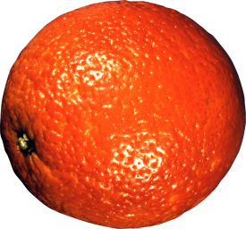
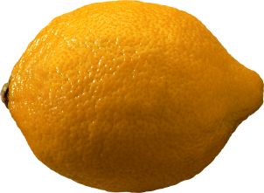

- Ознайомся з малюнками.
На малюнках зображено фрукти – лимон і апельсин. Це плоди рослин сімейства цитрусових. Їх вживають в їжу. Плоди і їх сік дуже корисні. Вони багаті на вітамін С («це»).
2. Добери слова, необхідні для розповіді:
- іменники: лимон, апельсин, форма, розмір, колір, запах, смак.
- прикметники:
Лимон – овальний, витягнутий, невеликий, жовтий, світло-жовтий, ароматний, свіжий, кислий, соковитий, корисний.
Апельсин – круглий, невеликий, оранжевий, яскравий, запашний, смачний, солодкий, соковитий, корисний.
- порівняння:
Апельсин, мов яскраве сонечко.
(запиши на чернетку по 5-6 слів кожної частини мови)
3. Добери синоніми до поданих слів (скористайся словником синонімів):
Лимон, апельсин – фрукти, плоди.
Ароматний – пахучий, запашний.
Оранжевий – жовтогарячий, помаранчевий.
4. Прочитай і відгадай загадки. Порівняй зміст загадок і малюнків.
Запах, колір – все відмінне,
Посміхнешся неодмінно.
Як серединку кусати,
Скривить так, що не впізнати.
В загадці мова іде про лимон. Його можна впізнати за такими словами:
Запах, колір – все відмінне, Як серединку кусати, Скривить так, що не впізнати.
Помаранчевий, кругленький,
Солоденький і смачненький.
Не тутешній він, а гість.
З Африки привіт привіз.
В загадці мова іде про апельсин. На це вказують такі ознаки:
Помаранчевий, кругленький, Солоденький і смачненький. Не тутешній він, а гість.
5. «Прислухайся» до власних думок та відчуттів, викликаних спогляданням зображеного. Опиши одним — двома реченнями твої враження.
Лимони і апельсини – смачні і корисні фрукти. Я дуже люблю їх куштувати і пити свіжий сік.
6. Зі слів кожного рядочка склади речення.
має, форму, апельсин, круглу.
кислий, у, смак, лимона.
сік, люблю, апельсиновий, я.
апельсини, дуже, лимони, і, корисні.
Апельсин має круглу форму.
У лимона кислий смак.
Я люблю апельсиновий сік.
Апельсини і лимони дуже корисні.
7. Склади план розповіді:
План
1. Назва фруктів.(зачин)
- Порівняльний опис фруктів.(основна частина)
- розмір;
- форма;
- колір;
- запах;
- смак.
- Вживання у їжу.(кінцівка)

Можливий варіант розповіді
Лимон і апельсин
Лимон і апельсин – це фрукти.
Лимон невеликий, овальної форми. У нього світло-жовта шкірка. Лимон має приємний свіжий аромат і дуже кислий смак. Апельсин – це круглий, невеликий за розміром соковитий фрукт. Він жовтогарячий, мов яскраве сонечко. Апельсин пахучий і солодкий.
Лимони і апельсини вживають у їжу. Із них роблять смачний сік. Це дуже корисні фрукти, багаті вітамінами.
Складання розповіді за серією сюжетних малюнків
Складання розповіді за серією сюжетних малюнків «Друзі допомогли»
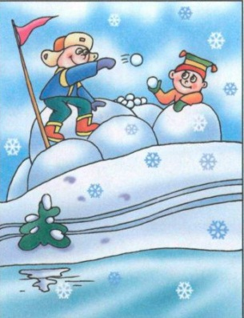
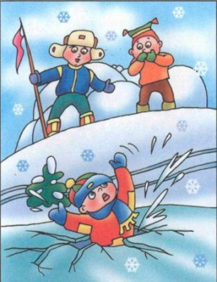
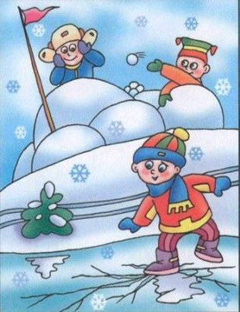
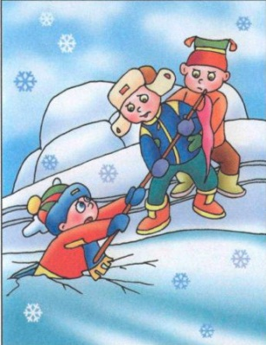

- Ознайомся з малюнками. Встанови послідовність подій.
На малюнках зображено зимовий день. На березі річки діти побудували снігову фортецю та грають у сніжки (перший малюнок). Наймолодший хлопчик вийшов на кригу (другий малюнок). Лід тріснув і хлопець упав у воду (третій малюнок). Друзі кинулись рятувати товариша і витягли його з крижаної води (четвертий малюнок).
- Добери влучний заголовок до зображеного.
«Друзі пізнаються в біді»
«Друзі допомогли»
«Зимові розваги»
Найкраще до малюнка підходять заголовки «Друзі пізнаються в біді» або «Друзі допомогли», тому що вони найкраще відображають зміст зображеного на малюнках.
3. Добери слова, необхідні для розповіді:
- іменники: день, діти, хлопчик, фортеця, крига, палка.
- прикметники:
День – зимовий, морозний.
Хлопчик – маленький, малюк.
Фортеця – снігова.
Крига – тонка.
Палка – довга.
- дієслова:
Діти – грали, будували, кинулись, допомогли, витягли.
Хлопчик – вибіг, провалився, упав, закричав.
Крига – затріщала, тріснула.
(запиши на чернетку по 5-6 слів кожної частини мови)
4. Добери синоніми до поданих слів (скористайся словником синонімів):
Друзі – товариші.
Крига – лід.
Маленький – наймолодший.
Кинулись – побігли, помчали.
Допомогли – врятували.
Імена для дітей: Василько, Іванко.(або за вибором).
5. Прочитай прислів’я. Порівняй зміст прислів’їв і малюнків, знайди спільні ознаки.
Без вірного друга велика туга.
Друзі пізнаються в біді.
Людина без друзів, що дерево без коріння.
Прислів’я і малюнки показують, що дуже важливо мати справжніх друзів, вчать не залишати друга в біді.
6. «Прислухайся» до власних думок та відчуттів, викликаних спогляданням зображеного. Опиши одним-двома реченнями твої враження.
Хлопці врятували життя своєму товаришу. Я би хотів мати таких друзів, які завжди прийдуть на допомогу.
7. Склади із слів кожного рядка речення. Прочитай їх в такому порядку, щоб вийшла зв’язна розповідь за змістом малюнків.
хлопчик, маленький, на, вийшов, кригу.
фортецю, будували, снігову, діти.
довгу, простягнув, хлопчик, товаришу, палку.
воду, закричав, малюк, у, провалився, і.
Діти будували снігову фортецю.
Маленький хлопчик вийшов на кригу.
Малюк провалився у воду і закричав.
Хлопчик простягнув товаришу довгу палку.
8. Склади план розповіді:
План
- Ігри дітей.(зачин)
- Василько в біді.(основна частина)
- Допомога друзів.(кінцівка)
Опорні запитання для розповіді:
1. Коли відбуваються події?
2. Що робили хлопці на березі річки?
3. Куди вийшов маленький Василько?
4. Що з ним сталося?
5. Як хлопці допомогли товаришу?
Можливий варіант розповіді
Друзі пізнаються в біді
Був морозний зимовий день. На березі річки хлопці побудували снігову фортецю. Вони грали у сніжки.
Маленький Василько вийшов на кригу. Тонкий лід тріснув і малюк упав у воду. Він закричав. Друзі кинулися на допомогу. Іванко простягнув товаришу палку. Хлопці витягли Василька із води.
Друзі пізнаються в біді.

Творча робота за картинами (малюнками)
3 клас
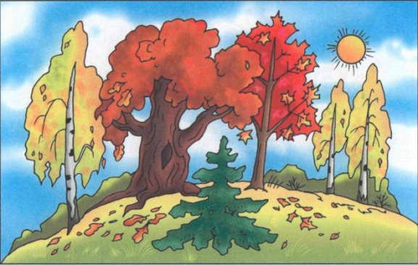
Усний твір-опис «Осінні дерева»

- Ознайомся з малюнком.
На малюнку зображено осінь. Листя на деревах пожовтіло, почервоніло та опадає, вкриваючи землю різнобарвним килимом.
Добери влучний заголовок до зображеного.
«Осінь у лісі»
«Листопад»
«Барви осені»
Найкраще до малюнка підходить заголовок «Барви осені», тому що на малюнку зображено різнобарвні осінні дерева.
2. Добери слова, необхідні для розповіді:
- іменники: осінь, дерева, листя, береза, дуб, клен, ялина.
- прикметники:
Осінь – золота, щедра, різнобарвна, чарівна.
Дерева – барвисті, святково вбрані.
Листя – жовте, червоне, жовтогаряче, золотисте, багряне, мідне, різнокольорове.
Береза – струнка, тендітна.
Дуб – міцний, величний.
Клен – різнобарвний, гарний.
Ялина – зелена, пухнаста.
- порівняння:
Берізка, ніби у золотистій сукні.
Дуб, мов красень-богатир, мов богатир на варті.
Земля, мов барвистий килим.
- дієслова: опадає, прикрашає, вкриває.
(запиши на чернетку по 5-6 слів кожної частини мови)
3. Добери синоніми до поданих слів (скористайся словником синонімів):
Барви – кольори.
Різнобарвний – барвистий, різнокольоровий.
Жовтий – золотий, золотистий.
Опадає – опускається на землю.
4. Прочитай вірш. Порівняй зміст вірша і малюнка, знайди спільні ознаки.
Осінь
Нині осінь нас чарує,
Неповторна, чарівна,
Різні барви нам дарує
І дивує нас вона.
Виглядає так казково
Восени і парк, і гай,
Розмаїттям кольоровим
Прикрашає осінь край!
Б. Чалий
У вірші і на малюнку зображено красу осені. До змісту малюнка підходять такі рядочки вірша:
Різні барви нам дарує
І дивує нас вона.
Розмаїттям кольоровим
Прикрашає осінь край!
5. «Прислухайся» до власних думок та відчуттів, викликаних спогляданням зображеного. Опиши одним — двома реченнями твої враження.
Яскраві кольори осені чарують і захоплюють своєю красою.
6. Зі слів кожного рядочка склади речення.
дерева, стоять, святково, осінні, вбрані.
дощем, падає, на, землю, золотим, листя.
Осінні дерева стоять святково вбрані.
Листя падає на землю золотим дощем.
7. Склади план розповіді:
План
1. Прийшла осінь.(зачин)
- Опис осінніх дерев.(основна частина)
- берези;
- дуб;
- клени;
- ялинка;
- Краса осіннього лісу.(кінцівка)
Можливий варіант розповіді
Барви осені
Прийшла осінь-чарівниця. Дерева в лісі одягнули святкове вбрання.
Листя у берізок стало жовтим. Стоять вони, ніби у золотистих сукнях. Могутній дуб-богатир прикрасив себе мідним листям. Завмер він, мов богатир на варті. Листя клена стало різнокольоровим. І тільки пухнаста ялинка-красуні залишилась зеленою. Земля вкрилась барвистим килимом.
Виблискує осінній ліс під променями ласкавого сонця і ніби пишається своєю красою. Гарно в лісі восени!

Опис предмета «Синичка»
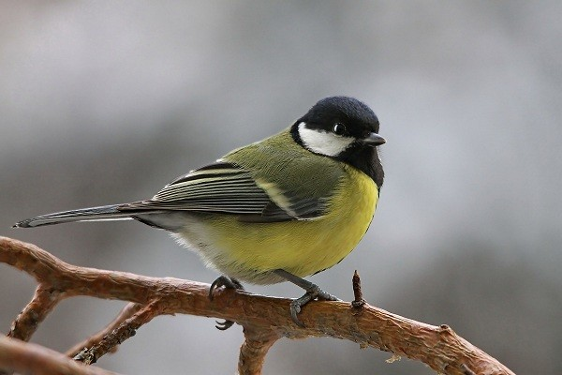

- Ознайомся з малюнком.
На малюнку зображено синичку. Це невелика за розміром пташка з жовтою грудкою. Вона належить до групи осілих (зимуючих) птахів. Селиться в лісах, парках, садах, біля житла людей. Живиться насінням, комахами. Народна мудрість говорить: «Де багато синичок – там нема комашок», адже одна синичка за добу може з’їсти стільки комах, скільки важить сама.
2. Добери слова, необхідні для розповіді:
- іменники: синичка, голівка, щічки, очі, дзьоб, спинка, крила, грудка, ніжки, кігтики, хвостик.
- прикметники:
Синичка – невелика, жовтогруда, жвава, корисна.
Голівка – чорна.
Щічки – білі.
Очі – маленькі, чорні, блискучі.
Дзьоб – маленький, гострий.
Спинка – сіро-зелена, зеленкувата.
Крила – сірі, з білими і синіми смужками.
Грудка – жовта, яскрава.
Ніжки – тоненькі.
Кігтики – гострі.
Хвостик – загострений, трикутний.
- порівняння:
Очі, мов чорні намистинки, блискучі вуглинки.
Хвостик, ніби загострений трикутник.
(запиши на чернетку по 5-6 слів кожної частини мови)
3. Добери синоніми до поданих слів (скористайся словником синонімів):
Синичка – пташка.
Невелика – маленька.
4. Прочитай вірш. Порівняй зміст вірша і малюнка, знайди спільні ознаки.
Що за пташечка така
Все літа коло вікна?
Жовтогруда, білолиця.
Ну, звичайно, це синиця.
І по шибці стук, стук, стук.
Я ж насиплю трішки круп,
І зерняток,і сальця,
Щоб їла красуня ця.
Як до школи я іду,
Бачу подругу свою.
Вона весело пурхає,
Вдячно крильцями махає.
На малюнку і у вірші зображено синичку. ЇЇ можна описати такими словами вірша:
Що за пташечка така
Все літа коло вікна?
Жовтогруда, білолиця.
Ну, звичайно, це синиця.
5. «Прислухайся» до власних думок та відчуттів, викликаних спогляданням зображеного. Опиши одним — двома реченнями твої враження.
Мені дуже подобаються синички. Вони жваві і веселі. Я люблю спостерігати за ними. Взимку вивішую годівничку і підгодовую птахів.
6. Зі слів кожного рядочка склади речення.
дерева, на, гілці, синичка, сидить.
неї, у, голівка, білими, щічками, чорна, з.
спинка, зеленкувата, у, пташки, жовта, і, грудка.
у, лісах, селиться, і, парках, синичка.
На гілці дерева сидить синичка.
У неї чорна голівка з білими щічками.
У пташки зеленкувата спинка і жовта грудка.
Синичка селиться у лісах і парках.
7. Склади план розповіді:
План
- Назва пташки.(зачин)
- Опис синички.(основна частина)
- розмір;
- шубка;
- хвіст;
- вушка;
- очі.
- Моє ставлення до синички.(кінцівка)
Можливий варіант розповіді
Синичка
Ця пташка – синичка. Живе вона в лісах, парках, садах, біля житла людей. Живиться насінням, комахами.
Синичка - це невелика за розміром пташка. Голівка в неї чорна з білими щічками. Оченята блискучі, наче вуглинки. Дзьобик маленький, гостренький. Спинка у синички зеленкувата. Крила вкриті білими та синіми смужками, а грудка жовтенька. Ніжки тоненькі, з гострими кігтиками. Хвостик - ніби трикутник.
Синичка - дуже гарна пташка. Вона приносить багато користі, бо знищує шкідливих комах.

Складання розповіді за сюжетним малюнком «Добрий вчинок»
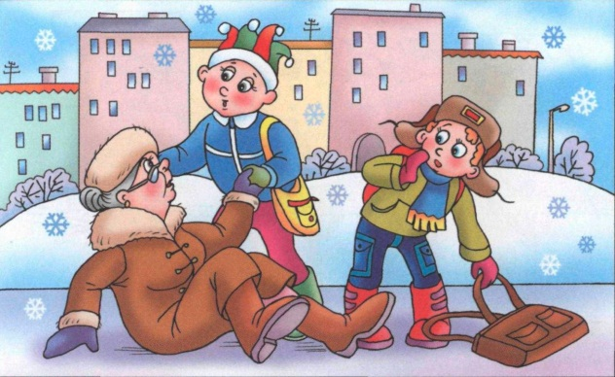

- Ознайомся з малюнком.
На малюнку зображено зимовий день. На вулиці слизько. Бабуся підсковзнулася та впала. Хлопці допомогли їй піднятися.
Добери влучний заголовок до зображеного.
«Добрий вчинок»
«Допомога бабусі»
«Добре діло роби сміло»
Найкраще до малюнка підходить заголовок «Добрий вчинок», адже він відображає зміст зображеного на малюнку.
2. Проаналізуй композицію (побудову) ілюстрації:
На передньому плані картинки зображено бабусю, яка впала та дітей, які їй допомагають піднятися. На задньому плані кучугури снігу та багатоповерхівки.
3. Добери слова, необхідні для розповіді:
- іменники: хлопці, бабуся, ранок, вчинок.
- прикметники:
Хлопці – добрі, уважні.
Бабуся – старенька.
Ранок – зимовий, морозний.
Вчинок – гарний, добрий, достойний.
- дієслова:
Хлопці – йшли, допомогли, підняли.
Бабуся – підсковзнулась, упала, подякувала.
- прислівники: попереду, повільно, раптом.
(запиши на чернетку по 5-6 слів кожної частини мови)
4. Добери синоніми до поданих слів (скористайся словником синонімів):
Хлопці – діти, школярі, друзі.
Бабуся – старенька.
Йшли – крокували, поспішали.
Імена для дітей: Петрик,Сергійко.(або за вибором).
5. Прочитай прислів’я. Порівняй зміст прислів’їв і малюнка, знайди спільні ознаки.
Роби іншим добро - будеш сам без біди.
Добра справа сама себе хвалить.
Погано тому, хто добра не робить нікому.
Прислів’я і малюнок навчають робити добрі справи, не залишати іншу людину в біді.
6. «Прислухайся» до власних думок та відчуттів, викликаних спогляданням зображеного. Опиши одним — двома реченнями твої враження.
Хлопці вчинили правильно. Вони допомогли старенькій піднятися. Треба завжди допомагати тим, хто потрапив у біду.
7. Склади план розповіді:
План
1. Зимовий ранок.(зачин)
- Нещасний випадок.(основна частина)
- Вдячна бабуся.(кінцівка)
Опорні запитання для розповіді:
1. Коли відбуваються події?
2. Куди поспішали хлопці?
3. Хто йшов попереду школярів?
4. Що сталося з бабусею?
5. Як діти їй допомогли?
6. Що сказала бабуся?
7. Як вчинили хлопці? (оціни їх вчинок)
Можливий варіант розповіді
Добрий вчинок
Був морозний зимовий ранок. Хлопці поспішали до школи. Попереду повільно йшла старенька бабуся.
Раптом вона підсковзнулася та впала. Хлопчики підбігли до неї. Петрик допоміг старенькій встати, а Сергійко підняв її сумку.
Бабуся подякувала хлопцям. Вона сказала, що діти мають добрі серця. Я думаю, що друзі вчинили правильно. Завжди треба допомагати тим, хто потрапив у біду.

Складання розповіді за серією сюжетних малюнків «Гроза»
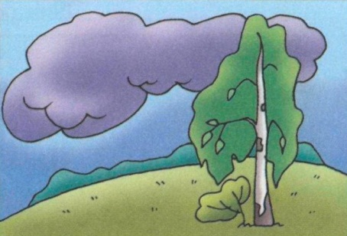
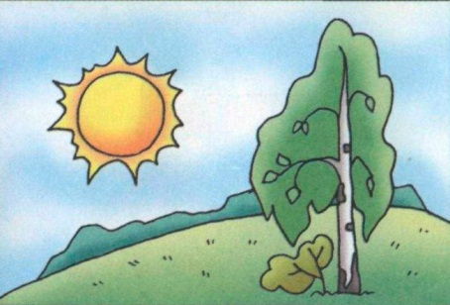

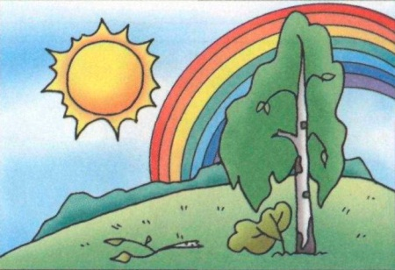
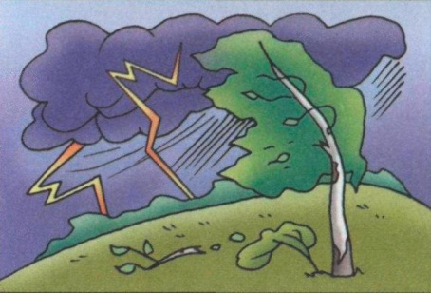

- Ознайомся з малюнками. Встанови послідовність подій.
На малюнках зображено явище природи грозу. Був жаркий літній день, світило сонце (перший малюнок). Раптом насунула велика дощова хмара (другий малюнок). Налетів сильний вітер, вдарив грім, спалахнула блискавка, пішов дощ (третій малюнок). Гроза закінчилась, визирнуло сонце, на небі з’явилася райдуга (четвертий малюнок).
- Добери влучний заголовок до зображеного.
«Гроза у лісі»
«Літня гроза»
«Гроза»
Найкраще до малюнків підходить заголовок «Літня гроза», тому що на малюнках зображено пору року літо і це явище природи (гроза) найчастіше відбувається влітку.
3. Добери слова, необхідні для розповіді:
- іменники: день, сонце, небо, вітер, грім, блискавка, гроза, райдуга.
- прикметники:
День – літній, жаркий, теплий, сонячний.
Сонце – тепле, жарке, ласкаве, яскраве, умите дощем.
Небо – синє, чисте, хмарне, безхмарне.
Вітер – сильний, злий, руйнівний.
Грім – гучний, буркотливий.
Блискавка – яскрава.
Гроза – літня, сильна, коротка.
Райдуга – різнокольорова, яскрава.
- порівняння:
Блискавка, мов яскраве небесне полум’я.
Райдуга, ніби казковий місточок.
- дієслова: світило, потемніло, закрила, налетів, спалахнула, визирнуло, розкинулась.
(запиши на чернетку по 5-6 слів кожної частини мови)
- Добери синоніми до поданих слів (скористайся словником синонімів):
Гроза – дощ, злива.
Райдуга – веселка.
Різнокольорова – барвиста.
Визирнуло – випливло.
5. Прочитай вірш. Порівняй зміст вірша і малюнків, знайди спільні ознаки.
Дощ
Із-за гаю хмарою
Налетів,
До пшениці ярої
Гримотів.
Виливсь, як із відра того,
Та й нема:
Ліс і поле райдуга
Обійма.
І воркує горличка
Під берізкою,
Пов просохле горлечко
Прополіскує.
В. Кочевський
Малюнки і вірш розповідають про грозу. До змісту малюнків підходять рядки:
Із-за гаю хмарою
Налетів…
Виливсь, як із відра того,
Та й нема:
Ліс і поле райдуга
Обійма.
6. «Прислухайся» до власних думок та відчуттів, викликаних спогляданням зображеного. Опиши одним — двома реченнями твої враження.
Гроза - красиве і хвилююче явище природи. Але в той же час дуже небезпечне.
7. Зі слів кожного рядка склади речення. Розташуй їх в правильному порядку.
дощ, сильний, пішов.
хмара, сонце, чорна, закрила.
із-за, визирнуло, хмар, ласкаве, сонечко, дощу, після.
спалах, освітив, яскравий, блискавки, дерев, вершини.
Чорна хмара закрила сонце.
Яскравий спалах блискавки освітив вершини дерев.
Пішов сильний дощ.
Після дощу із-за хмар визирнуло ласкаве сонечко.
8. Склади план розповіді:
План
- Жаркий літній день.(зачин)
- Гроза.(основна частина)
- Гроза швидко пройшла.(кінцівка)
Можливий варіант розповіді
Літня гроза
Був жаркий літній день. На небі світило яскраве сонце.
Раптом все навколо потемніло. Небо закрила велика чорна хмара. Налетів сильний вітер. Вдарив грім, спалахнула яскравим небесним полум’ям блискавка. Почалася злива. Але коротка гроза так само раптово закінчилася, як і розпочалася. Визирнуло із-за хмар умите дощем сонечко. Як казковий місточок, по блакитному небу розкинулась різнокольорова райдуга.
Швидко пройшла літня гроза!

Творча робота за картинами (малюнками)
4 клас
Опис предмета «Калина»
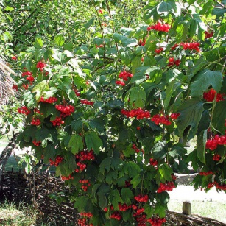
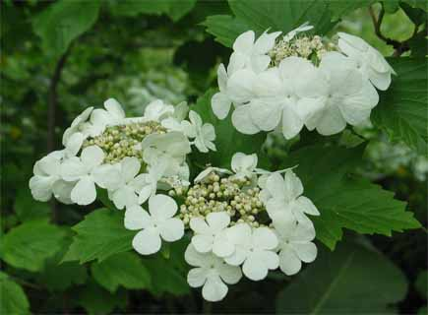

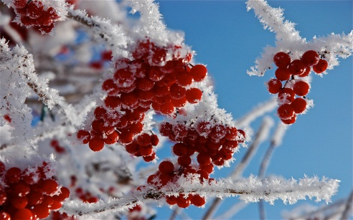
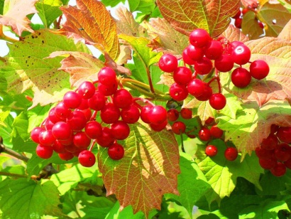

- Ознайомся з малюнком.
На малюнках зображено калину. Це високий з розвиненим галуззям кущ. Листя трилопатеве темно-зелене округлене. Квіти білі, зібрані в суцвіття. Червоні, соковиті круглі плоди дозрівають восени. Росте калина на вологому ґрунті, поблизу річок, струмків, в гаях, на лісових галявинах. Має лікувальні властивості.
2. Добери слова, необхідні для розповіді:
- іменники: калина, кущ, листя, квіти, ягоди, грона.
- прикметники:
Калина – гарна, красива, зеленоока.
Кущ – невисокий, пишний.
Листя – зелене.
Квіти – білі, запашні.
Ягоди – блискучі, круглі, червоні, яскраво-червоні.
Грона – важкі, червоні, наповнені соком.
- дієслова: росте, зацвітає, прикрашає, червоніють, наливаються, палахкотять.
- порівняння:
Калина, мов наречена.
Ягоди, мов червоне намисто, мов краплинки крові, мов ліхтарики.
(запиши на чернетку по 5-6 слів кожної частини мови)
3. Добери синоніми до поданих слів (скористайся словником синонімів):
Калина – рослина, кущ.
Запашний – пахучий, ароматний.
4. Прочитай вірш. Порівняй зміст вірша і малюнка, знайди спільні ознаки.
Зарум’янила осінь калину
Зарум’янила осінь калину,
У червоне намисто вдягла.
У погожу та сонячну днину
Павутинку струни натягла.
Щоб на ній грав вітрець колискову
І приносив мелодію в сни.
Щоб оспівував осінь чудову
І надію давав для весни.
Н. Красоткіна
У вірші і на малюнках зображено калину. У вірші розповідається про красу калини восени, коли вона прикрашається яскраво-червоними ягодами.
Прочитай прислів’я про калину. Поясни їх.
Білий цвіт калини – радість України.
Без верби і калини нема України.
Здавна калину вважають символом України. Вона – символ краси і достатку, вірності і працелюбності, любові до Батьківщини.
5. «Прислухайся» до власних думок та відчуттів, викликаних спогляданням зображеного. Опиши одним — двома реченнями твої враження.
Калина прекрасна у будь-яку пору року. Я завжди милуюся її красою і дякую за її цілющі властивості.
6. Доповни речення словами за змістом.
Калина – це …………. кущ.
Весною вона зацвітає ……… цвітом.
Восени ягоди калини наливаються ………. соком.
Взимку ягоди калини червоніють, немов ……… ………. .
Калина – це невисокий кущ.
Весною вона зацвітає білим цвітом.
Восени ягоди калини наливаються цілющим соком.
Взимку ягоди калини червоніють, немов маленькі сонечка.
7. Склади план розповіді:
План 1
1. Назва рослини.(зачин)
- Опис калини в різні пори року.(основна частина)
- калина навесні;
- калина влітку;
- калина восени;
- калина взимку;
- Моє ставлення до калини.(кінцівка)
План 2
1. Яка це рослина?
2. Де вона росте?
3. Як весною цвіте калина?
4. Яка вона восени?
5. Яка калина взимку?
6. За що люди люблять і шанують калину?
Можливий варіант розповіді
Калина
Калина – це невисокий, але пишний кущ. Вона росте на вологих місцях, у лузі, в лісі.
Весною калина зацвітає запашним білим цвітом і стає гарною, як наречена. Влітку зеленоока калина прикрашає себе червоним намистом. Восени важкі грона червоніють, ягоди наливаються цілющим соком. Особливо красива калина взимку. На тлі снігу червоні ягоди палахкотять, мов ліхтарики.
З давніх-давен люди люблять і шанують калину за її красу і лікувальні властивості. Калина для українців – це рослина-символ. Недарма кажуть – без верби і калини нема України.

Складання твору-опису за картиною А.І. Куїнджі «Рання весна»
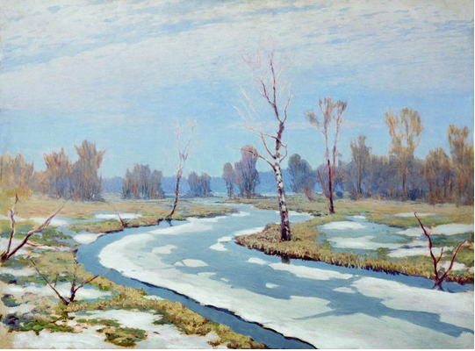

- Ознайомся з картиною:
На картині зображено пробудження природи навесні. ЇЇ автор – відомий український і російський художник-пейзажист А. І. Куїнджі. Над картиною «Рання весна» він працював п’ять років (з 1890 по 1895 рік), будучи вже досвідченим художником, автором сотні видатних робіт. Пейзаж дуже вдало передає стан пробудження весняної природи. Картина наповнена життєрадісним настроєм початку весни і оптимізмом.
- Визнач жанр картини (портрет, пейзаж, інтер’єр, марина, натюрморт тощо).
Твір «Рання весна» - це пейзаж, тому що предметом зображення на картині є природа.
3. Проаналізуй композицію (побудову) картини:
а) що зображено на передньому плані?
б) що розміщено на задньому плані?
На передньому плані картини зображено річку, яка поступово звільняється від криги. Уздовж берегів ріки ростуть дерева і кущі, серед яких у центрі картини виділяється струнка берізка. На задньому плані на тлі світлого прозорого неба зображено туманний ліс, що тягнеться до горизонту.
4. Добери слова, які будуть необхідні під час опису картини:
- іменники: весна, річка, ліс, крига, береза, небо, хмарки, повітря.
- прикметники:
Весна – красива, юна, лагідна, довгождана, світла, ніжна, пахуча.
Річка – весела, жива, блакитна, світла.
Ліс - далекий, спокійний, туманний.
Крига – зимова, біла, крихка,тонка.
Береза – струнка, весняна, світла, замріяна.
Небо – високе, блакитне, безмежне, ясне, чисте, лагідне.
Хмарки – білі, легкі, ніжні, химерні.
Повітря – прозоре, чисте, свіже, п’янке.
- дієслова:
Весна – прийшла, прокинулась, принесла.
Річка – звільняється, тече, радіє.
Крига – скресла, розтала.
Береза – прокидається, росте.
Хмарки – біліють, пливуть.
(запиши на чернетку по 5-6 слів кожної частини мови)
5. Добери синоніми до поданих слів (скористайся словником синонімів).
Красивий – гарний, чудовий, прекрасний.
Юний – молодий.
Блакитний – голубий, синій.
Химерний – фантастичний, незвичайний, казковий.
Крига – крижина, крижаний.
Ліс – роща, гай.
Прийшла – почалась, настала, прилетіла, прилинула.
Добери спільнокореневі слова до поданих слів.
Весна – веснонька, весняний, веснянки.
Береза – берізка, березонька, березовий.
6. Згадай твори інших видів мистецтва на цю ж тему (музичні, літературні (вірші, загадки, прислів’я) тощо). Відзнач спільні риси у всіх творах.
а.) Прочитай вірш. Знайди спільні риси з настроєм картини.
Весна у всі шпаринки рветься,
Зчорніли клаптики снігів.
Веселе сонечко сміється,
І вийшла річка з берегів.
І пахощі приємні ллються,
Змінилося довкіл усе!
Струмочки весело сміються.
Весна іде! Весна іде!
Вірш і картина передають радісний настрій від очікування весни. Все в природі оживає, радіє і дарує надію.
б.) Послухай музичну композицію П.І. Чайковського «Пори року. Весна». Визнач спільні риси в музичному і художньому творах.
Під час слухання музичного твору чуєш звуки весни (дзюрчання весняних струмків, радісний спів птахів), відчуваєш свіжий аромат весни. Такий же настрій викликає і споглядання картини, бо розумієш, що весна вступає в свої права.
в.) Прочитай народні приказки і прикмети. Подумай, які із них підходять до змісту картини.
Від березневих дощів земля квітне.
Весна багата водою.
Вода з гір потекла - весну принесла.
Квітень з водою, травень з травою.
Лютий снігом насмітить - квітень водою змиє.
До змісту картини підходять висловлювання:
Весна багата водою.
Лютий снігом насмітить - квітень водою змиє.
І картина, і приказки демонструють, що навесні внаслідок танення снігу і льоду утворюється багато води, необхідної для розквіту природи.
7. «Прислухайся» до власних думок та відчуттів, викликаних спогляданням зображеного на полотні. Опиши одним — двома реченнями твої враження.
Пейзаж Куїнджі дуже правдиво передає початок весни. Прихід весни відчувається у всьому. Зразу пригадуєш почуття, які щороку відчуваєш на початку весни – радість, захоплення від очікування справжнього свята природи.
8. Склади і запиши план твору-опису:
План
- А. Куїнджі – майстер весняного пейзажу.
- Весна прийшла.
- Весна панує в природі.
- Моє ставлення до картини.
Можливий варіант твору
А.І. Куїнджі – відомий художник – пейзажист. На картині «Рання весна» він показав, як природа прокидається від зимового сну.
На передньому плані полотна ми бачимо світло-блакитну річку, яка поступово звільняється від криги. Видно, що білі крижини скоро розтануть у воді. Під дією перших теплих променів сонця земля звільняється від снігу. Де-не-де проглядає торішня трава. Уздовж берегів ріки ростуть дерева і кущі, серед яких у центрі картини виділяється біла струнка берізка. Своїми гілками вона тягнеться до високого світлого неба, по якому пливуть легкі хмаринки. Відчувається, що ось-ось рослини вкриються свіжою зеленню.
На задньому плані картини видніється туманний ліс, що тягнеться до самого горизонту.
Коли дивишся на полотно, відчуваєш тепло весняного повітря, прохолоду річкової води. Картина викликає світлу радість, наповнює душу оптимізмом. Здрастуй, довгождана весно!

Опис людини «Портрет дівчинки»
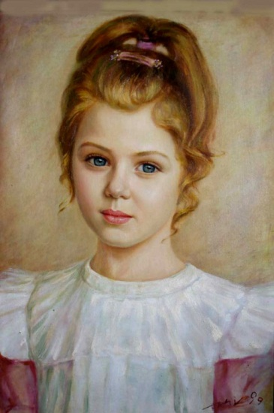

- Ознайомся з картиною.
На картині зображено дівчинку. Ця картина – портрет, тому що на ній зображено людину. Автор картини – сучасний український художник Ярослав Ціко. Живописець вдало працює в різних жанрах образотворчого мистецтва, але саме портрети вражають глядача своєю реалістичністю, настроєм, характером, індивідуальністю.
2. Добери слова, необхідні для опису:
- іменники: дівчинка, обличчя, очі, погляд, брови, ніс, губи, волосся, одяг (сукня).
- прикметники:
Дівчинка – гарна, мила, симпатична, маленька.
Обличчя – кругле, овальне, світле, добре.
Очі – сині, блакитні, великі, блискучі, добрі, розумні, спокійні.
Погляд – лагідний, спокійний.
Брови – темні, рівні, тонкі.
Ніс – прямий, невеликий.
Губи - повні, рожеві, чітко окреслені.
Волосся – довге, русяво-золотисте, руденьке, хвилясте.
Одяг (сукня) – біла, святкова.
- порівняння:
Обличчя світле, мов сонечко.
Очі сині, мов небо, ніби блакитні озерця.
Волосся золотаве, як стигле колосся.
(запиши на чернетку по 5-6 слів кожної частини мови)
3. Добери синоніми до поданих слів (скористайся словником синонімів):
Губи – вуста.
Сукня – плаття.
Симпатична – красива, гарна, приваблива.
Повні – пухкенькі.
4. Прочитай вірш. Порівняй зміст вірша і картини, знайди спільні ознаки.
Про дівчинку Соню
Дівчинка Соня маленька та добра,
Щира, чарівна та трішечки горда.
Сонечко дуже її полюбляє,
Як та весняночка дівчинка сяє.
Довге яскраво-руденьке волосся.
Саме із нього усе почалося.
Діти не дуже Соню любили,
Кривдили, насміх рудою дражнили.
Дівчинка з того не переймалась,
Тільки ласкаво усім усміхалась.
У відповідь їй усміхались всі квіти,
Пестив волосся лагідний вітер,
Пташечка дзвінко пісню співала,
Щастя та успіху їй побажала.
У вірші і на портреті зображено добру, спокійну, лагідну дівчинку з золотавим волоссям.
5. «Прислухайся» до власних думок та відчуттів, викликаних спогляданням зображеного. Опиши одним — двома реченнями твої враження.
Мені дуже подобається дивитися на зображення дівчинки. Вона випромінює спокій і доброту.
6. Склади план розповіді:
План
1. Людина на портреті.(зачин)
- Опис дівчинки.(основна частина)
- Мої враження від зображеного.(кінцівка)
Можливий варіант розповіді
Опис дівчинки
На портреті зображено маленьку дівчинку. Вона симпатична і мила.
У дівчинки світле обличчя овальної форми. Очі сині. Вони світяться, ніби блакитні озерця. Погляд лагідний і спокійний. Гарні очі підкреслюють тонкі темні брови. Ніс у дівчинки невеликий і прямий, а губи рожеві, пухкенькі. Дівчинка має золотаве волосся, ніби стигле колосся. Одягнена вона у білу святкову сукню.
Мені дуже подобається ця дівчинка. Я думаю, що вона добра і розумна.

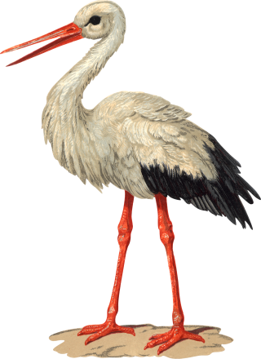
Порівняльний опис дятла і лелеки

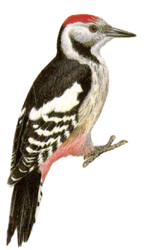

- Ознайомся з малюнками.
На малюнках зображено птахів – дятла і лелеку. Великий строкатий дятел – це осілий (зимуючий) птах, який живе переважно в лісах, парках. Живиться комахами, їх личинками, насінням. Дятла називають санітаром лісу, тому що він рятує дерева від шкідників. Лелека білий (чорногуз) – це перелітний птах, який відлітає наприкінці серпня на зимівлю до Африки. У рідному краї селиться переважно поблизу боліт, стоячих водойм. Часто будує гніздо на дахах будинків. Живиться жабами, ящірками, комахами, дрібними гризунами. Лелеку вважають символічним птахом України. Він – символ миру, щастя, добра.
2. Добери слова, необхідні для розповіді:
- іменники: дятел (розмір, забарвлення, ноги, шия, дзьоб, живлення, місце проживання), лелека (розмір, забарвлення, ноги, шия, дзьоб, живлення, місце проживання).
- прикметники:
Дятел – осілий, зимуючий, корисний.
Розмір - середній, невеликий.
Забарвлення – чорний з білими плямами на крилах, з червоною потилицею.
Ноги – короткі з гострими кігтиками.
Шия – коротка.
Дзьоб – міцний, гострий.
Лелека – перелітний, корисний, красивий, національний символ.
Розмір - великий.
Забарвлення – білий, білосніжний, з чорними кінцями на крилах.
Ноги – довгі, міцні, червоні.
Шия – довга, струнка, гнучка.
Дзьоб – довгий, загострений.
- порівняння:
У дятла на голові, ніби червона шапочка.
Дзьоб у дятла, як долото.
3. Добери синоніми до поданих слів (скористайся словником синонімів):
Лелека, дятел – птахи.
Лелека – чорногуз, бусел, боцюн, гайстр.
Забарвлення – колір.
Вирій – теплі краї.
Строкатий – різнобарвний.
Осілий – зимуючий.
Великий – крупний.
Міцний – сильний.
Живиться – харчується.
4. Прочитай і відгадай загадки. Порівняй зміст загадок і малюнків.
Вірно людям я служу,
їм дерева стережу,
дзьоб міцний і гострий маю,
шкідників ним здобуваю.
У загадці і на малюнку зображено дятла, тому що у дятла міцний і гострий дзьоб, яким він дістає шкідників з-під кори дерев.
У червоних чоботях, в білому халаті,
Він весною прилетів і сидить на хаті.
У загадці і на малюнку зображено лелеку, тому що у лелеки тіло вкрите білим пір’ям, ноги червоні, і селиться він на хаті.
5. «Прислухайся» до власних думок та відчуттів, викликаних спогляданням зображеного. Опиши одним — двома реченнями твої враження.
Дятел і лелека – невід’ємна частина рідної природи. Це гарні і корисні птахи.
6. Склади план розповіді:
План
- Хто зображений на малюнках?
- Опис дятла.
- Опис лелеки.
- Моє ставлення до птахів.
Можливий варіант розповіді
Дятел і лелека
Дятел і лелека – птахи рідного краю. Дятел – зимуючий птах, який селиться у лісах і парках. Лелека – це перелітний птах, який відлітає зимувати у вирій, а на батьківщині живе поблизу водойм.
Дятел – це невеликий чорний птах з білими плямами на крилах. Його голівку прикрашає червона шапочка. Ноги і шия у дятла короткі, а міцний дзьоб, як долото. Ним він легко дістає комах з-під кори дерев та насіння із шишок.
Лелека – це білосніжний птах великого розміру з чорними кінцями на крилах. У нього довгі червоні ноги і гнучка струнка шия. Дзьоб теж довгий і загострений. Чорногуз живиться жабами, ящірками, дрібними гризунами.
Дятел і лелека – невід’ємна частина рідної природи. Дятла називають санітаром лісу, тому що він рятує дерева від шкідників. Лелека – це символ миру і щастя, національний символ України.

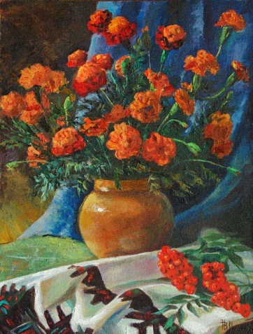
Складання твору-опису за картиною-натюрмортом «Чорнобривці»

- Ознайомся з картиною.
На картині зображено букет чорнобривців у вазі. «Чорнобривці» - це картина сучасного українського художника – живописця Миколи Ведмедя. Микола Ведмідь працює в різних жанрах (пейзаж, портрет, натюрморт) та в різних техніках. Картини художника відрізняються яскравістю барв і випромінюють радість життя.
2. Визнач жанр картини (портрет, пейзаж, інтер’єр, марина, натюрморт тощо).
Картина «Чорнобривці» - це натюрморт, тому що предметом зображення є квіти у вазі.
3. Проаналізуй композицію (побудову) картини:
а) що зображено на передньому плані?
б) що розміщено на задньому плані?
На передньому плані картини зображено рушник з орнаментом, на якому лежить гілка горобини зі стиглими ягодами. В центрі картини – віза з букетом чорнобривців. На задньому плані картини – синя завіса, яка підкреслює яскравість квітів.
4. Добери слова, необхідні для опису картини:
- іменники: чорнобривці, рушник, ваза, ягоди горобини, завіса.
- прикметники:
Чорнобривці – яскраві, жовтогарячі, золотисті, оксамитові.
Рушник – білий, прикрашений українським орнаментом.
Ваза – невелика, низенька, світло-коричнева, глиняна, керамічна.
Ягоди горобини – стиглі, яскраві, жовтогарячі, соковиті.
Завіса – синя, яскрава.
- порівняння:
Чорнобривці, мов маленькі сонечка, ніби золоті голівки.
Завіса, мов синє небо.
(запиши на чернетку по 5-6 слів кожної частини мови)
5. Добери синоніми до поданих слів (скористайся словником синонімів):
Чорнобривці – квіти.
Орнамент – візерунок.
Жовтогарячий – оранжевий, помаранчевий, яскраво-червоний.
6. Згадай твори інших видів мистецтва на цю ж тему (музичні, літературні (вірші, загадки, прислів’я) тощо). Відзнач спільні риси у всіх творах.
а.) Послухай популярну українську пісню «Чорнобривці» (музика В. Верменича, слова М. Сингаївського). Визнач спільні риси в музичному і художньому творах.
У пісні і на картині оспівуються квіти - чорнобривці, які є одним із символів нашої Батьківщини – України.
б.) Прочитай легенду «Чорнобривці». Порівняй зміст легенди і картини, знайди спільні ознаки.

Чорнобривці
Чорнобривці — юнацька краса, символізує рідну домівку, рідний край. Легенда: жила колись в одному селі сім’я. Звичайні, трудящі люди. Сталася в них радісна подія — народилася трійня, три сини-соколи. Такі в них були карі очі, як мед гречаний, такі чорні брови, такі схожі між собою, що рідні, не змовляючись назвали їх Чорнобривцями, хоч кожен мав своє ім’я. Коли підросли, то виявилось, що і таланти у них однакові і різні водночас: один був золотар, другий гончар — керамік, третій різьбяр дерева-кістки-pora. На всю країну стали славні хлопці, звідусюди приїздили до них подивитись на їх майстерність, придбати бодай одну річ, яка кому до вподоби. Трапилось так, що село, де жили хлопці, на якийсь час попало в поле дій безкінечних війн, які вели між собою люди. Село намагалось жити своїм повсякденним чином, але одного дня ввірвався ворожий загін, до грабежу-розбою взялися. Цупили все, що їм подобалось. Дійшли до хати майстрів-чорнобривців. Розгребли все, що було в майстерні. Розгорілися жадобою, і забрали в полон майстрів. Як не благали, як не відкуплялись —ніщо не допомогло: повезли хлопців у чужу землю. Тяжко тужили батьки, а від синочків, ані чутки, ані звістки. Йшли роки, підросла сестричка. Бачила, які сумні тато й мама, все допитувалась — чому? Довго не розповідали, а потім якось бабуся все оповіла. І вирішила дівчина іти в чужий край, шукати братів. Ніякі вмовляння не допомогли. Довго блукала дівчина світом: ніхто не чув про чорнобривців. А потім якийсь дідо сказав їй: «Це, мабуть твої брати були! Вони всі троє однаковісінькі, та такі ж гарнесенькі. Хан їх і голодом морив, і бив, наказуючи працювати. А вони одне у відповідь:
— Відвезіть нас додому. Ми будемо працювати, і все зроблене забирайте. Але тільки вдома ми можемо робити такі речі, як ви бачите.
Бо стільки тих виробів привезли з ними! Хан наказав їх бити, поки не згодяться працювати. Забили їх до смерті»...
— Дідуню! А де вони поховані?
— А їх ніхто не ховав. Хан наказав викинути в степ. Там зараз тільки кісточки тліють.
— Покажіть, де це! благаю Вас!
Позбирала в торбинку кісточки братів, бо вже мало що й лишилося. Схудла, змарніла, але дійшла додому. З великою радістю зустріли батьки і все село дівчину. Поплакали над долею хлопців-чорнобривців, та й розійшлися додому. А батьки поховали в садку останки своїх синів.
За якийсь час побігла дівчина в садок, як щоранку це робила і зачудувалася: на могилці братів розцвіли дивні квіти. Покликала батьків, і ті водночас мовили: «Чорнобривці!» Полюбили ті квіти на Україні, рідко біля якої хати їх немає. Отак повернулися нетлінною красою додому хлопці-чорнобривці.
Войтович В.М. «Українська міфологія»
Легенда розповідає, як з’явилися чорнобривці, і чому ці квіти викликають особливу любов і повагу українців, а картина дозволяє уявити красу і привабливість цих квітів.
7. «Прислухайся» до власних думок та відчуттів, викликаних спогляданням зображеного на полотні. Опиши одним — двома реченнями твої враження.
Картина насичена яскравими кольорами – оранжевим, зеленим, синім. Поєднання цих кольорів викликає почуття радості. Виникає бажання доторкнутися до кожної квіточки і відчути їх ніжний оксамит.
8. Склади і запиши план твору-опису:
План
- Натюрморт «Чорнобривці».
- Опис картини.
3. Чорнобривці – національний символ України.
Можливий варіант розповіді
На картині сучасного українського художника М. Ведмедя зображено букет чорнобривців. Цей художній твір – натюрморт.
На передньому плані картини ми бачимо білий рушник з традиційним українським червоно-чорним орнаментом. На ньому лежить гілочка горобини зі стиглими, соковитими і яскравими ягодами. В центрі картини стоїть невелика глиняна ваза. В ній – букет чорнобривців. Золотисті голівки квітів, мов маленькі сонечка. Здається, що оксамитові квіточки пишаються своєю красою і свіжістю. На задньому плані картини – синя завіса, мов шматочок неба, на тлі якого букет виглядає ще яскравіше.
Чорнобривці здавна викликають в українського народу особливу любов і повагу. Їх оспівано у поетичних, музичних і художніх творах. Чорнобривці - це національний символ України.

